HOMEBUDGET
MEMORIA DEL PROYECTO INTERMODULAR
ies san vicente – 2daw
JORGE SANCHEZ GONZALEZ
PABLO FERNANDEZ
Contenido
1. Introducción y Objetivos 2
1.1 Descripción del Problema 2
1.2 Descripción de la Solución Aportada 2
1.3 Motivación 3
2. Antecedentes y Estado del Arte 3
2.1 Análisis de Soluciones Previas 3
2.2 Estado del Arte 4
3. Análisis de Requisitos 4
3.1 Descripción Detallada de la Funcionalidad 4
3.2 Requisitos 6
4. Diseño 8
4.1 Metodología de Desarrollo Elegida 8
4.2 Descripción de Módulos y Componentes Principales 8
4.3 Diagrama de Casos de Uso 14
4.4 Modelo Entidad-Relación (ER) y Modelo Relacional 14
4.5 Diseño de la Interfaz 14
5. Implementación 16
5.1 Stack Tecnológico 16
5.2 Estructura del Proyecto 17
5.3 Backend — Desarrollo de la API REST 18
5.4 Frontend — Desarrollo de la SPA 20
5.5 Internacionalización (i18n) 21
5.6 Conversión de Moneda en Tiempo Real 22
5.7 Importación y Exportación de Datos CSV 22
5.8 Contenerización con Docker 23
5.9 Gestión de Estado Reactiva con Angular Signals 23
6. Conclusiones 24
6.1 Conclusiones del Trabajo Realizado 24
6.2 Trabajos Futuros 24
7. Bibliografía 26

1. Introducción y Objetivos

1.1 Descripción del Problema
Los usuarios domésticos reciben regularmente extractos bancarios en formatos poco intuitivos (CSV, Excel, PDF) procedentes de sus entidades financieras. Estos documentos presentan las siguientes deficiencias:
- Columnas técnicas y difíciles de interpretar para el usuario no especializado.
- Conceptos ambiguos en las descripciones de movimientos bancarios.
- Estructura poco práctica para realizar análisis agregados de gastos e ingresos.
- Volúmenes de datos extensos que resultan abrumadores sin herramientas de filtrado y visualización.
Adicionalmente, existe una creciente preocupación entre los usuarios respecto a la privacidad y seguridad al utilizar aplicaciones financieras que centralizan y procesan datos bancarios en servidores de terceros. Esto genera una brecha entre la necesidad de herramientas visuales de análisis financiero y la desconfianza hacia soluciones que requieren compartir información sensible.

1.2 Descripción de la Solución Aportada
HomeBudget es una aplicación web de gestión de finanzas personales que permite:
- Importación y transformación de datos: Procesar extractos bancarios del BBVA en formato CSV, convirtiéndolos en un modelo de datos normalizado y comprensible.
- Gestión interactiva de movimientos: Visualizar, crear, editar y eliminar transacciones financieras (gastos e ingresos) a través de una interfaz clara e intuitiva.
- Categorización de movimientos: Organizar transacciones en categorías personalizables (Alimentación, Transporte, Entretenimiento, etc.) para facilitar el análisis.
- Análisis visual mediante gráficos: Mostrar la distribución y evolución de gastos con gráficos interactivos (pie chart, gráfico de líneas) que permiten filtrado por período, categoría y tipo de movimiento.
- Exportación de datos: Permitir la descarga de la información financiera en formato CSV para su uso externo.
- Procesamiento local: Todos los datos se procesan y almacenan en un entorno controlado mediante contenedores Docker, garantizando la privacidad.
- Multiidioma y multimoneda: Soporte completo para español e inglés, con conversión dinámica entre EUR, USD y GBP.

1.3 Motivación
La creación de HomeBudget responde a la necesidad de ofrecer una solución que combine varios beneficios clave:
- Seguridad y privacidad: Los datos nunca abandonan el entorno controlado del usuario, sin depender de servidores externos ni APIs bancarias de terceros.
- Facilidad de uso: Convertir extractos bancarios complejos en información visual, clara y accionable, accesible para usuarios no técnicos.
- Escalabilidad conceptual: El MVP actual proporciona una base sólida para futuras expansiones (integración con múltiples bancos, análisis avanzados, presupuestos automáticos).
- Autonomía del usuario: Control total sobre los datos y procesos sin necesidad de intermediarios.
- Proyecto formativo integrador: Aplicación práctica de los conocimientos adquiridos durante el ciclo de DAW, integrando desarrollo frontend, backend, bases de datos NoSQL y despliegue con contenedores.

2. Antecedentes y Estado del Arte

2.1 Análisis de Soluciones Previas

Solución | Características principales | Limitaciones
Fintonic | Categorización automática de gastos, análisis detallado, alertas de fraude, integración con bancos españoles | Requiere sincronización con cuentas bancarias (envío de credenciales a servidores), política de privacidad menos transparente, dependencia de servidores externos
MoneyWiz | Sincronización multi-cuenta, presupuestos personalizables, reportes detallados, multiplataforma | Modelo de suscripción para acceso completo, sincronización con terceros, interfaz compleja para usuarios no técnicos
Mint (Intuit) | Referente en gestión de finanzas personales con categorización automática y análisis avanzados | Discontinuada por Intuit en 2024 en EE.UU., migración forzada a Credit Karma, historial de cambios de políticas que afectaron a usuarios
Excel / Google Sheets | Completamente personalizable, sin coste adicional | Completamente manual, sin visualización automática, requiere conocimientos técnicos
Apps bancarias nativas | Acceso directo a los datos de la cuenta | Limitadas a un único banco, interfaces no optimizadas para análisis comparativos

2.2 Estado del Arte
Situación actual del mercado:
- Tendencia hacia la privacidad: Creciente demanda de herramientas que eviten el envío de datos a terceros. Productos como Nextcloud o soluciones open-source ganan tracción.
- Visualización como diferenciador: Las aplicaciones modernas priorizan dashboards intuitivos, gráficos interactivos y reportes automáticos sobre interfaces complejas.
- Modelos híbridos: Mezcla de aplicaciones web (acceso desde cualquier navegador) con opciones de datos locales o sincronización opcional.
- Estandarización de formatos: Los bancos comienzan a estandarizar la exportación de datos (formatos CSV, OFX), reduciendo fricción en la importación.
- Stack tecnológico predominante: JavaScript fullstack (Node.js + Express en backend, Angular/React/Vue en frontend) se ha consolidado como el estándar para aplicaciones financieras web modernas.
Conclusión: Existe un nicho de mercado poco saturado para aplicaciones financieras personales que prioricen la privacidad, sean auto-alojables y compartan la filosofía de “datos bajo control del usuario”.

3. Análisis de Requisitos

3.1 Descripción Detallada de la Funcionalidad

La solución HomeBudget se estructura en torno a cinco módulos funcionales principales:

3.1.1 Módulo de Dashboard (Visualización General)
- Visualización de tabla interactiva con todos los movimientos registrados.
- Columnas: Fecha, Concepto (Descripción), Nota, Tipo, Cantidad, Categoría, Origen.
- Ordenamiento por cualquier columna.
- Barra de búsqueda con filtrado en tiempo real por texto.
- Resumen visual del saldo total y gastos del período actual.
- Acceso rápido a acciones (crear nuevo movimiento, editar, eliminar).
- Estado vacío (empty state) con call-to-action para guiar al usuario.

3.1.2 Módulo de Gestión de Gastos e Ingresos
- Crear nuevos movimientos manualmente con campos: descripción, nota, tipo (ingreso/gasto), cantidad, categoría asignada, fecha y origen.
- Editar movimientos existentes a través de modal de edición con pre-carga de datos.
- Eliminar movimientos con diálogo de confirmación previo.
- Validación de datos en frontend y backend (campos obligatorios, formato numérico).

3.1.3 Módulo de Categorías
- Visualización de lista de categorías disponibles con indicador visual de color.
- Crear nuevas categorías con: nombre, descripción, color y estado (activo/inactivo).
- Editar categorías existentes.
- Eliminar categorías (con validación: no se puede eliminar si hay gastos asociados).
- Estado vacío con guía para crear la primera categoría.

3.1.4 Módulo de Análisis (Overview — Gráficos y Reportes)
- KPIs financieros: Ingresos totales, Gastos totales, Balance neto, Tasa de ahorro.
- Gráfico de distribución de gastos por categoría (donut chart / pie chart) con colores de categoría.
- Gráfico de evolución temporal de finanzas (line chart) con series para ingresos y gastos.
- Filtros avanzados: período de tiempo (Este mes, Últimos 3 meses, Este año, Rango personalizado), importe mínimo/máximo.
- Estados vacíos informativos cuando no hay datos para el período seleccionado.

3.1.5 Módulo de Importación/Exportación
- Importar archivos CSV (formato BBVA con separador ;), transformando columnas en campos del modelo interno.
- Creación automática de categorías no existentes durante la importación.
- Validación de datos importados (detección de filas inválidas, validación de tipos numéricos).
- Conversión automática de formato de fecha (dd/mm/yyyy → yyyy-mm-dd).
- Exportar todos los movimientos registrados a formato CSV con encoding UTF-8 + BOM para compatibilidad con Excel.

3.2 Requisitos

3.2.1 Requisitos Funcionales

ID | Requisito | Descripción | Prioridad | Implementado
RF1 | Visualización de movimientos | El dashboard debe mostrar una tabla con todos los gastos e ingresos registrados, permitiendo ordenar por columnas | ALTA | ✅ Sí
RF2 | Crear gasto/ingreso | El usuario debe poder añadir nuevos movimientos mediante modal con campos: descripción, nota, tipo, cantidad, categoría, fecha, origen | ALTA | ✅ Sí
RF3 | Editar gasto/ingreso | El usuario debe poder editar movimientos existentes a través de una modal de edición | ALTA | ✅ Sí
RF4 | Eliminar gasto/ingreso | El usuario debe poder eliminar movimientos con confirmación previa | ALTA | ✅ Sí
RF5 | Visualizar categorías | El sistema debe mostrar un listado de todas las categorías disponibles | ALTA | ✅ Sí
RF6 | Crear categoría | El usuario debe poder crear nuevas categorías con nombre, descripción, color e icono | MEDIA | ✅ Sí
RF7 | Editar categoría | El usuario debe poder editar categorías existentes | MEDIA | ✅ Sí
RF8 | Eliminar categoría | El usuario debe poder eliminar categorías (si no tienen gastos asociados) | MEDIA | ✅ Sí
RF9 | Filtrado de gastos | El usuario debe poder aplicar filtros por período de tiempo e importe | MEDIA | ✅ Sí
RF10 | Visualización de gráficos | El sistema debe generar gráficos de distribución y evolución con KPIs financieros | MEDIA | ✅ Sí
RF11 | Importar CSV | El usuario debe poder cargar archivos CSV que se transforman en gastos con auto-creación de categorías | MEDIA | ✅ Sí
RF12 | Exportar datos | El usuario debe poder descargar los gastos registrados en formato CSV | BAJA | ✅ Sí
RF13 | Navegación | El sistema debe disponer de menú de navegación para acceder a todas las secciones | ALTA | ✅ Sí
RF14 | Notificaciones | El sistema debe mostrar notificaciones (toast) de éxito/error en operaciones | MEDIA | ✅ Sí

3.2.2 Requisitos No Funcionales

ID | Requisito | Descripción | Prioridad | Implementado
RNF1 | Rendimiento | El sistema debe responder a peticiones en menos de 2 segundos en condiciones normales | ALTA | ✅ Sí
RNF2 | Responsividad | La interfaz debe adaptarse correctamente a dispositivos de diferentes tamaños (desktop, tablet, móvil) | ALTA | ⚠️ Parcial
RNF3 | Usabilidad | La interfaz debe ser intuitiva sin requerir documentación compleja; apta para usuarios no técnicos | ALTA | ✅ Sí
RNF4 | Persistencia | Todos los datos deben almacenarse en base de datos MongoDB y ser recuperables tras cerrar sesión | ALTA | ✅ Sí
RNF5 | Privacidad | Los datos deben procesarse y almacenarse localmente sin enviar información a servidores de terceros | ALTA | ✅ Sí
RNF6 | Compatibilidad | La aplicación debe funcionar en navegadores modernos (Chrome, Firefox, Safari, Edge) versiones recientes | MEDIA | ✅ Sí
RNF7 | Mantenibilidad | El código debe estructurarse en módulos reutilizables, con comentarios y documentación | MEDIA | ⚠️ Parcial
RNF8 | Seguridad | Las validaciones en frontend deben replicarse en backend; sanitización de inputs | MEDIA | ⚠️ Parcial
RNF9 | Escalabilidad | La arquitectura debe permitir futuras ampliaciones (nuevos módulos, nuevas fuentes de datos) | BAJA | ✅ Sí
RNF10 | Internacionalización | La interfaz debe soportar múltiples idiomas (español e inglés) y monedas (EUR, USD, GBP) | BAJA | ✅ Sí

4. Diseño

4.1 Metodología de Desarrollo Elegida
Metodología Seleccionada: Kanban
Justificación:
- Visualización continua: Kanban permite visualizar el flujo de trabajo (To Do → In Progress → Done) de forma clara, identificando cuellos de botella mediante un tablero Trello compartido.
- Adaptabilidad: Permite cambios de requisitos sin necesidad de replanificación periódica, ideal para un proyecto con requisitos que evolucionan.
- WIP Limit: Establece límites de trabajo en curso, evitando sobrecarga y mejorando la calidad del código.
- Iteraciones continuas: Facilita entregas incrementales y feedback temprano sin esperar a fin de sprint.
- Menos overhead: Requiere menos ceremonias que Scrum, permitiendo a los desarrolladores enfocarse en la implementación.
- Adecuación al proyecto: Perfecto para desarrollo en equipo pequeño (dos personas) con prioridades cambiantes.
Herramientas de gestión utilizadas:
- Trello: Tablero Kanban con columnas To Do, In Progress, Testing, Done.
- Git + GitHub: Control de versiones con ramas por funcionalidad (feature branches).

4.2 Descripción de Módulos y Componentes Principales

4.2.1 Arquitectura General: Three-Tier Architecture
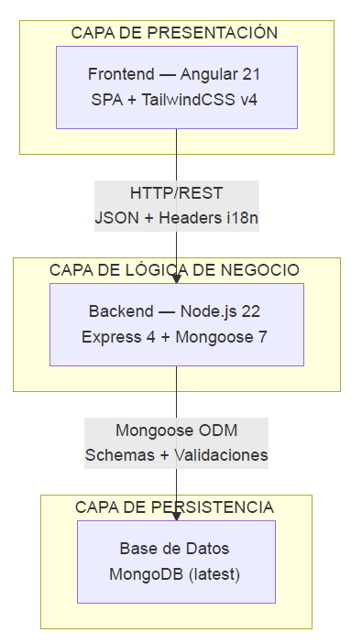
La aplicación sigue una arquitectura de tres capas claramente diferenciadas, conectadas mediante una API REST y desplegadas como microservicios mediante Docker Compose:
Capa | Tecnología | Puerto | Responsabilidad
Presentación | Angular 21 + Nginx | 80 | Interfaz de usuario, lógica de presentación, routing SPA
Lógica de Negocio | Node.js + Express 4 | 5000 | API REST, validaciones, transformaciones, CSV I/O
Persistencia | MongoDB | 27017 | Almacenamiento documental, índices, referencias

4.2.2 Backend (Node.js + Express)

Ubicación: back/
Componentes:
- Punto de entrada (app.js)
  - Configuración de Express con middlewares (CORS, body-parser, localization).
  - Conexión a MongoDB mediante Mongoose.
  - Definición de 9 rutas REST.
  - Configuración de Multer para carga de archivos CSV (límite 5 MB, validación MIME text/csv).
- Controladores (controllers/)
  - gastoController.js: Lógica de importación CSV (lectura stream, parseo con csv-parser, auto-creación de categorías, conversión de fecha) y exportación CSV (generación con PapaParse, encoding UTF-8 BOM).
- Modelos (models/)
  - Gasto.js: Esquema de movimiento financiero con campos: descripcion, nota, tipo, cantidad, categoria (referencia ObjectId), source, fecha.
  - Categoria.js: Esquema de categoría con campos: nombre (unique), color, descripcion, activo.
- Middlewares (middlewares/)
  - localization.js: Middleware de conversión de moneda que intercepta res.json() para transformar automáticamente el campo cantidad según el header X-Currency (EUR, USD, GBP con tasas definidas).

Rutas API REST:
Método | Ruta | Descripción | Validación
GET | /gastos | Listar gastos (con filtros opcionales: categoría, cantidad, fechas) | —
POST | /gastos | Crear nuevo gasto | Campos obligatorios + Populate categoría
PUT | /gastos/:id | Actualizar gasto existente | Campos obligatorios + Not Found
DELETE | /gastos/:id | Eliminar gasto | Not Found
GET | /categorias | Listar todas las categorías | —
POST | /categorias | Crear nueva categoría | Nombre obligatorio + Duplicados
PUT | /categorias/:id | Actualizar categoría | Nombre obligatorio + Not Found
DELETE | /categorias/:id | Eliminar categoría | Not Found
POST | /cargarCsv | Importar archivo CSV (multipart/form-data) | Archivo requerido + MIME type
GET | /descargarCsv | Descargar todos los gastos en CSV | —

4.2.3 Frontend (Angular 21)

Ubicación: front/src/
Estructura de componentes:

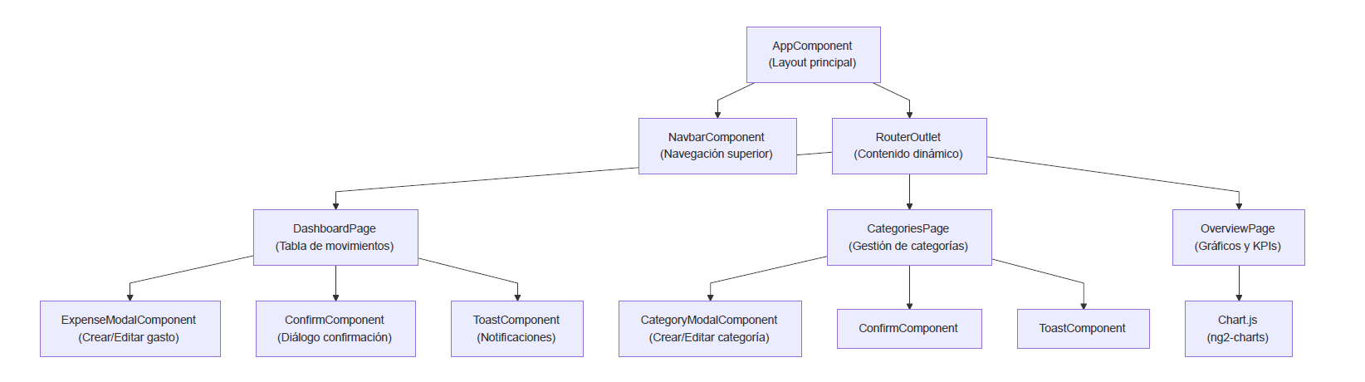

- Componentes de Página (pages/)
  - Dashboard (dashboard/): Vista principal con tabla interactiva de gastos, búsqueda, acciones rápidas (crear, editar, eliminar) y botones de importación/exportación CSV.
  - Categories (categories/): Gestión completa de categorías con listado, indicadores de color, modales para CRUD.
  - Overview (overview/): Análisis visual con KPIs (ingresos, gastos, balance neto, tasa de ahorro), gráficos de distribución (donut) y evolución temporal (línea), filtros por período e importe.
- Componentes Compartidos (components/)
  - Navbar: Barra de navegación superior con logo, enlaces de routing y selector de idioma/moneda.
  - Expense Modal: Modal para crear/editar movimientos con formulario validado.
  - Category Modal: Modal para crear/editar categorías con color picker.
  - Toast: Sistema de notificaciones flotantes con tipos (success, error, info) y auto-dismiss.
  - Confirm: Diálogo modal de confirmación para acciones destructivas (eliminación).
- Servicios (services/)
  - ExpenseService: Gestión reactiva del estado de gastos mediante Angular Signals. Comunicación HTTP con la API, recarga automática al cambiar idioma/moneda.
  - CategoryService: Gestión reactiva del estado de categorías con Signals. CRUD completo contra la API.
  - ConfigService: Servicio singleton de configuración global. Gestiona idioma (es/en), moneda (EUR/USD/GBP), traducciones síncronas en memoria y persistencia en localStorage.
- Interceptores (interceptors/)
  - configInterceptor: Interceptor funcional (HttpInterceptorFn) que inyecta automáticamente los headers Accept-Language y X-Currency en cada petición HTTP saliente.
- Pipes (pipes/)
  - TranslatePipe: Pipe impuro (pure: false) que traduce claves de texto utilizando el diccionario del ConfigService, reaccionando automáticamente a cambios de idioma.
- Configuración
  - app.routes.ts: Tres rutas principales (/dashboard, /categories, /overview) con redirección por defecto a /dashboard.
  - app.config.ts: Configuración de providers: Router, HttpClient con interceptores, ng2-charts.

Flujo de datos:

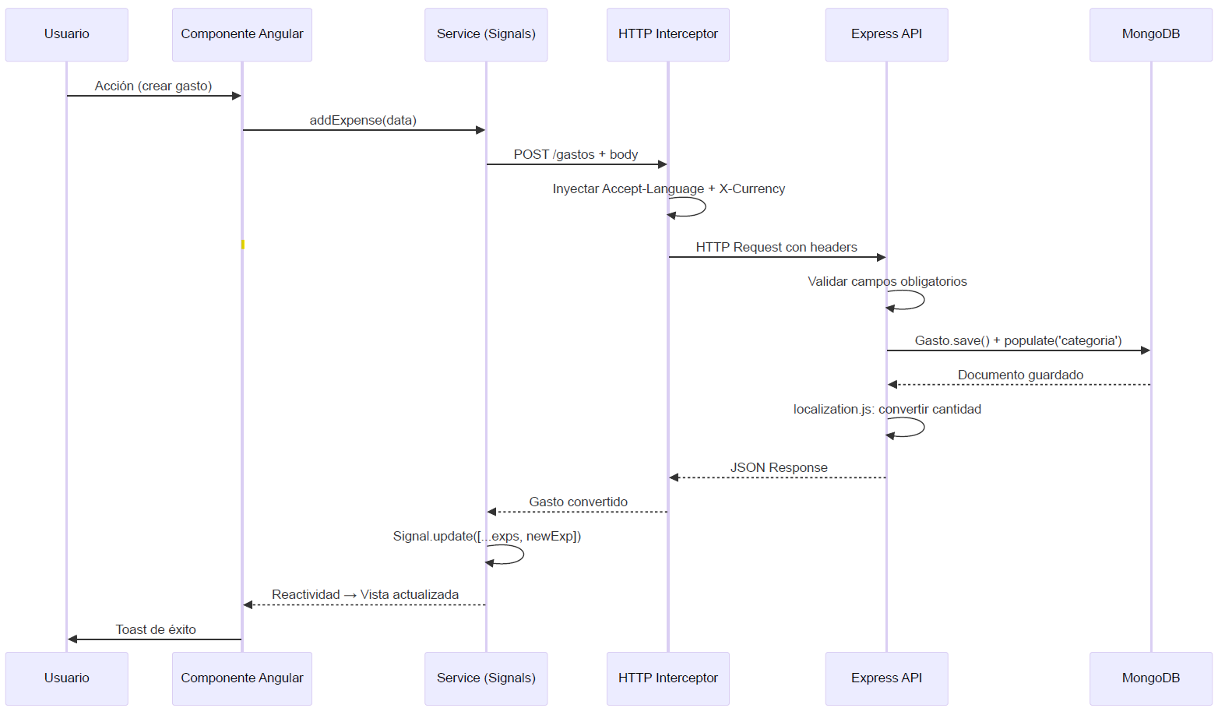

4.2.4 Base de Datos (MongoDB)
Colecciones principales:
Colección: categorias
{
"_id": "ObjectId",
"nombre": "String (UNIQUE, requerido)",
"color": "String (opcional, ej: '#FF5733')",
"descripcion": "String (opcional)",
"activo": "Boolean (default: true)",
"__v": "Number (version key de Mongoose)"
}
Índices:
- { nombre: 1 } — UNIQUE (evita categorías duplicadas)
Colección: gastos
{
"_id": "ObjectId",
"descripcion": "String (requerido)",
"nota": "String (opcional)",
"tipo": "String (opcional, valores: 'ingreso' | 'gasto')",
"cantidad": "Number (requerido)",
"categoria": "ObjectId (ref: 'Categoria', requerido)",
"source": "String (requerido, default: 'Unknown')",
"fecha": "Date (default: Date.now)",
"__v": "Number"
}

Índices:
- { categoria: 1 } — Para búsquedas y populate por categoría
- { fecha: 1 } — Para filtrado por rango de fechas
Relación Categoría → Gasto:
- Tipo: 1:N (One-to-Many)
- Cardinalidad: Una categoría puede tener múltiples gastos; cada gasto pertenece a exactamente una categoría.
- Integridad referencial: La referencia se gestiona mediante ObjectId con ref: 'Categoria' y populate() en las consultas.
- Foreign Key: Gasto.categoria referencia Categoria._id.

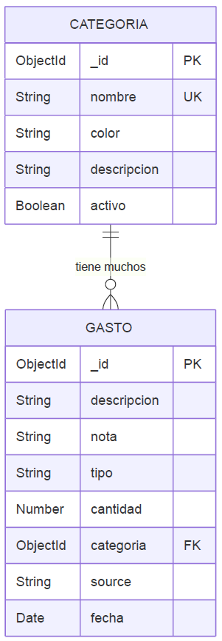

4.3 Diagrama de Casos de Uso

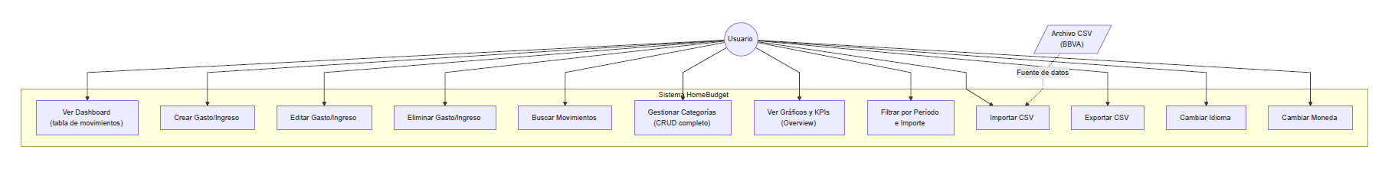

4.4 Modelo Entidad-Relación (ER) y Modelo Relacional
Véase el diagrama ER en la sección 4.2.4 (generado con Mermaid).

4.4.1 Descripción de Relaciones
Relación Categoría ↔ Gasto:
- Tipo: 1:N (One-to-Many)
- Cardinalidad: Una categoría puede tener múltiples gastos; cada gasto pertenece a exactamente una categoría.
- Integridad: Restricción de eliminación — no se debe eliminar una categoría que tenga gastos asociados (validación a nivel de aplicación).
- Foreign Key: Gasto.categoria referencia Categoria._id.

4.5 Diseño de la Interfaz

4.5.1 Wireframes de Pantallas Principales
Pantalla Dashboard (Pantalla Principal — Gestión de Movimientos)
┌──────────────────────────────────────────────────────────────────┐
│ HOMEBUDGET [🏠 Dashboard] [📂 Cat] [📊 Overview] │
│ [🌐 ES/EN] [💱 EUR/USD] │
├──────────────────────────────────────────────────────────────────┤
│ │
│ MIS TRANSACCIONES [➕ Añadir] [📥 Importar] [📤 Exportar] │
│ │
│ 🔍 Buscar transacciones... │
│ │
├──────────┬────────────────┬────────┬─────────┬────────┬──────────┤
│ Fecha ▼ │ Concepto │ Nota │ Tipo ▼ │ Cant. │ Categ. │
├──────────┼────────────────┼────────┼─────────┼────────┼──────────┤
│ 15/05/26 │ Supermercado │ Compra │ 🔴 Gasto│ €45.50 │ 🟠 Alim │
│ 14/05/26 │ Gasolina │ Llenar │ 🔴 Gasto│ €65.00 │ 🔵 Trans│
│ 13/05/26 │ Nómina │ Trabajo│ 🟢 Ingr.│ €2500 │ 💼 Ingr │
│ 12/05/26 │ Electricidad │ Recibo │ 🔴 Gasto│ €125.00│ ⚡ Serv │
│ │
│ Acciones por fila: [✏️ Editar] [🗑️ Eliminar] (hover) │
│ │
└──────────────────────────────────────────────────────────────────┘
Pantalla Categorías
┌──────────────────────────────────────────────────────────────────┐
│ HOMEBUDGET [🏠 Dashboard] [📂 Cat] [📊 Overview] │
├──────────────────────────────────────────────────────────────────┤
│ │
│ MIS CATEGORÍAS [➕ Nueva Categoría] │
│ │
│ ┌──────────┬────────────────┬────────────────┬──────────────┐ │
│ │ Color │ Nombre │ Descripción │ Acciones │ │
│ ├──────────┼────────────────┼────────────────┼──────────────┤ │
│ │ 🟠 │ Alimentación │ Comida/bebida │ ✏️ 🗑️ │ │
│ │ 🔵 │ Transporte │ Gasolina/bus │ ✏️ 🗑️ │ │
│ │ 🟣 │ Entretenimiento│ Ocio │ ✏️ 🗑️ │ │
│ │ 🔴 │ Servicios │ Luz, agua... │ ✏️ 🗑️ │ │
│ │ 🟢 │ Salud │ Farmacia ... │ ✏️ 🗑️ │ │
│ └──────────┴────────────────┴────────────────┴──────────────┘ │
│ │
└──────────────────────────────────────────────────────────────────┘

Pantalla Overview (Análisis y Gráficos)
┌─────────────────────────────────────────────────────────────────┐
│ HOMEBUDGET [🏠 Dashboard] [📂 Cat] [📊 Overview] │
├─────────────────────────────────────────────────────────────────┤
│ │
│ RESUMEN DE FINANZAS │
│ │
│ 📅 Período: [Todo ▼] [Este Mes] [3 Meses] [Este Año] [Custom] │
│ 💰 Importe Mín: [____] Importe Máx: [____] │
│ │
│ ┌────────────┐ ┌────────────┐ ┌────────────┐ ┌────────────┐ │
│ │ €3,300.50 │ │ €850.00 │ │ €2,450.50 │ │ 74.2% │ │
│ └────────────┘ └────────────┘ └────────────┘ └────────────┘ │
│ │
│ ┌─────────────────────┐ ┌─────────────────────┐ │
│ │ Distribución Gastos │ │ Evolución Temporal │ │
│ │ 🥧 (Donut Chart) │ │ 📈 (Line Chart) │ │
│ │ Alimentación: 40% │ │ May: €850 │ │
│ │ Transporte: 25% │ │ Apr: €620 │ │
│ │ Servicios: 20% │ │ Mar: €780 │ │
│ │ Entretenimiento: 15%│ │ │ │
│ └─────────────────────┘ └─────────────────────┘ │
│ │
└─────────────────────────────────────────────────────────────────┘

4.5.2 Flujo de Navegación
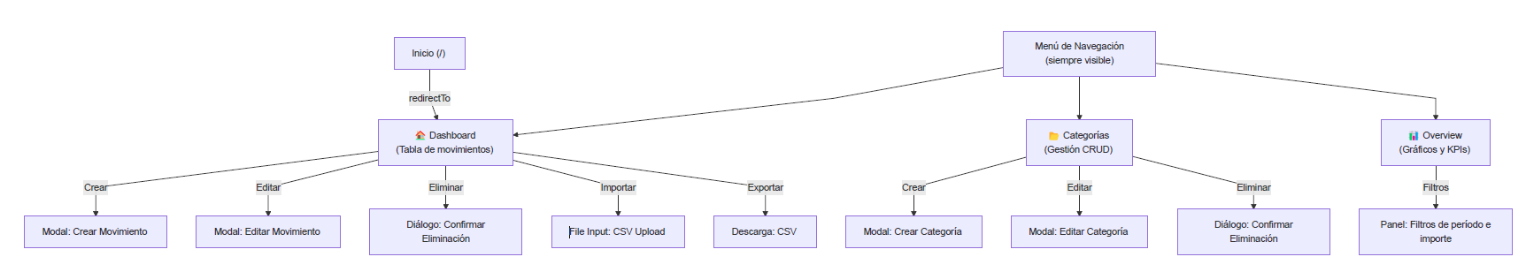

5. Implementación

5.1 Stack Tecnológico

Capa | Tecnología | Versión | Justificación
Frontend | Angular | 21.x | Framework SPA maduro con soporte nativo de Signals, standalone components y tipado TypeScript. Última versión estable con mejoras de rendimiento y DX.
CSS Framework | TailwindCSS | 4.x | Framework utility-first con compilación JIT, configuración PostCSS. Permite prototipado rápido y consistencia visual.
Gráficos | Chart.js + ng2-charts | 4.5 / 8.0 | Librería ligera y flexible para gráficos interactivos (donut, línea), con wrapper Angular oficial.
Testing Frontend | Vitest | 4.x | Framework de testing rápido y compatible con el ecosistema Vite/ESM moderno.
Backend | Node.js + Express | 22 / 4.x | Runtime JavaScript con framework HTTP minimalista. Ecosistema de middleware extenso.
ODM | Mongoose | 7.x | Object Document Mapper para MongoDB con esquemas, validaciones y populate.
CSV Processing | csv-parser + PapaParse | 3.x / 5.x | csv-parser para lectura streaming de CSVs; PapaParse para generación/serialización.
File Upload | Multer | 2.x | Middleware Express para manejo de multipart/form-data con límites de tamaño y filtro MIME.
Base de Datos | MongoDB | latest | Base de datos documental NoSQL. Esquema flexible ideal para datos financieros con estructura variable.
Contenedores | Docker + Docker Compose | — | Orquestación de 3 servicios (frontend, backend, MongoDB) con networking y volúmenes persistentes.
Servidor Web Prod. | Nginx | Alpine | Servidor de archivos estáticos para la build de producción de Angular.
Control de Versiones | Git + GitHub | — | Repositorio remoto con historial de cambios y colaboración.

5.2 Estructura del Proyecto
proyecto-intermodular/
├── docker-compose.yml # Orquestación de 3 servicios
├── .gitignore
│
├── back/ # Servidor API REST
│ ├── Dockerfile # Node 18-alpine
│ ├── package.json
│ ├── app.js # Punto de entrada Express (221 líneas)
│ ├── controllers/
│ │ └── gastoController.js # Lógica CSV import/export (119 líneas)
│ ├── models/
│ │ ├── Gasto.js # Schema Mongoose de movimientos
│ │ └── Categoria.js # Schema Mongoose de categorías
│ ├── middlewares/
│ │ └── localization.js # Conversión de moneda dinámica
│ └── uploads/ # Directorio temporal para archivos CSV
│
├── front/ # Aplicación Angular SPA
│ ├── Dockerfile # Multi-stage: Node 22 build + Nginx serve
│ ├── package.json
│ ├── angular.json
│ ├── tsconfig.json
│ └── src/
│ ├── index.html
│ ├── main.ts # Bootstrap de la aplicación
│ ├── styles.css # Estilos globales + Tailwind
│ └── app/
│ ├── app.ts # AppComponent (layout principal)
│ ├── app.html # Template raíz (navbar + router-outlet)
│ ├── app.css
│ ├── app.routes.ts # 3 rutas + redirect
│ ├── app.config.ts # Providers: Router, HTTP, Charts
│ ├── components/
│ │ ├── navbar/ # Navegación superior
│ │ ├── expense-modal/ # Modal crear/editar movimiento
│ │ ├── category-modal/ # Modal crear/editar categoría
│ │ ├── toast/ # Notificaciones flotantes
│ │ └── confirm/ # Diálogo de confirmación
│ ├── pages/
│ │ ├── dashboard/ # Vista principal con tabla
│ │ ├── categories/ # Gestión de categorías
│ │ └── overview/ # Gráficos y KPIs
│ ├── services/
│ │ ├── config.service.ts # i18n + moneda + traducciones
│ │ ├── expense.service.ts # Estado reactivo de gastos
│ │ └── category.service.ts# Estado reactivo de categorías
│ ├── interceptors/
│ │ └── config.interceptor.ts # Headers automáticos
│ └── pipes/
│ └── translate.pipe.ts # Pipe de traducción
│
└── doc/
├── Memoria.docx # Este documento
└── Primeros apartados.pdf # Borradores iniciales

5.3 Backend — Desarrollo de la API REST

5.3.1 Configuración del Servidor Express
El punto de entrada del backend (app.js) configura una aplicación Express con los siguientes middlewares:
const express = require('express');
const app = express();
const mongoose = require('mongoose');
const bodyParser = require('body-parser');
const cors = require('cors');
const localization = require('./middlewares/localization');
app.use(cors()); // Habilita CORS para todas las peticiones
app.use(bodyParser.json()); // Parseo de body JSON
app.use(localization); // Middleware de conversión de moneda
La conexión a MongoDB utiliza la variable de entorno MONGO_URI (inyectada por Docker Compose) con fallback a localhost:
mongoose.connect(process.env.MONGO_URI || 'mongodb://localhost:27017/gastos', {
useNewUrlParser: true,
useUnifiedTopology: true
}).then(() => console.log('Conectado a MongoDB'))
.catch(err => console.error(err));

5.3.2 Modelos de Datos Mongoose
Modelo Gasto — Define la estructura de cada movimiento financiero:
const GastoSchema = new mongoose.Schema({
descripcion: { type: String, required: true },
nota: { type: String, required: false },
tipo: { type: String, required: false },
cantidad: { type: Number, required: true },
categoria: { type: mongoose.Schema.Types.ObjectId, ref: 'Categoria', required: true },
source: { type: String, required: true, default: 'Unknown' },
fecha: { type: Date, default: Date.now }
});

Modelo Categoría — Define la estructura de categorías:
const CategoriaSchema = new mongoose.Schema({
nombre: { type: String, required: true, unique: true },
color: { type: String, required: false },
descripcion: { type: String, required: false },
activo: { type: Boolean, required: false, default: true },
});

5.3.3 Endpoints REST — Ejemplo de Implementación

Creación de un gasto con validación y populate de categoría:
app.post('/gastos', async (req, res) => {
try {
const { descripcion, cantidad, categoria, nota, tipo } = req.body;
if (!descripcion || !cantidad || !categoria || !nota || !tipo) {
return res.status(400).json({ error: 'Todos los campos son obligatorios' });
}
const nuevoGasto = new Gasto(req.body);
await nuevoGasto.save();
const gastoGuardado = await Gasto.findById(nuevoGasto._id).populate('categoria');
res.status(201).json(gastoGuardado);
} catch (err) {
res.status(500).json({ error: 'Error al crear el gasto' });
}
});

Listado de gastos con filtros dinámicos:
app.get('/gastos', async (req, res) => {
try {
const { categoria, cantidad, fechaInicio, fechaFin } = req.query;
let filtro = {};
if (categoria) filtro['categoria'] = categoria;
if (cantidad) filtro['cantidad'] = { $gte: parseFloat(cantidad) };
if (fechaInicio && fechaFin) {
filtro['fecha'] = { $gte: new Date(fechaInicio), $lte: new Date(fechaFin) };
}
const gastos = await Gasto.find(filtro).populate('categoria');
res.json(gastos);
} catch (error) {
res.status(500).json({ error: 'Error al obtener los gastos' });
}
});

5.4 Frontend — Desarrollo de la SPA

5.4.1 Configuración de la Aplicación Angular
La aplicación utiliza la API moderna de Angular con standalone components (sin NgModules) y functional providers:
// app.config.ts
export const appConfig: ApplicationConfig = {
providers: [
provideBrowserGlobalErrorListeners(),
provideRouter(routes),
provideHttpClient(withInterceptors([configInterceptor])),
provideCharts(withDefaultRegisterables())
]
};
Routing — Tres rutas principales con redirección por defecto:
export const routes: Routes = [
{ path: '', redirectTo: 'dashboard', pathMatch: 'full' },
{ path: 'dashboard', component: Dashboard },
{ path: 'overview', component: OverviewComponent },
{ path: 'categories', component: Categories },
];

5.4.2 Servicios con Gestión de Estado Reactiva
Los servicios utilizan Angular Signals para gestión de estado reactiva, eliminando la necesidad de librerías externas como NgRx:
// expense.service.ts
@Injectable({ providedIn: 'root' })
export class ExpenseService {
private http = inject(HttpClient);
private configService = inject(ConfigService);
private expensesSignal = signal<Gasto[]>([]);
public expenses = computed(() => this.expensesSignal());
constructor() {
// Recarga automática al cambiar idioma o moneda
effect(() => {
this.configService.language();
this.configService.currency();
this.loadExpenses();
});
}
addExpense(gasto: Partial<Gasto>): Observable<Gasto> {
return this.http.post<Gasto>(this.apiUrl, gasto).pipe(
tap((newExp) => {
this.expensesSignal.update(exps => [...exps, newExp]);
})
);
}
}

5.4.3 Interceptor HTTP para Headers Automáticos
El interceptor funcional inyecta headers de configuración en cada petición:
export const configInterceptor: HttpInterceptorFn = (req, next) => {
const configService = inject(ConfigService);
const clonedRequest = req.clone({
setHeaders: {
'Accept-Language': configService.language(),
'X-Currency': configService.currency()
}
});
return next(clonedRequest);
};

5.5 Internacionalización (i18n)
El sistema de internacionalización se implementa sin librerías externas mediante un enfoque ligero basado en Signals + diccionario en memoria:

- ConfigService almacena un diccionario completo de traducciones (≈100 claves) para español e inglés.
- El idioma activo se persiste en localStorage y se expone como Signal reactivo.
- TranslatePipe (pipe impuro) invoca configService.translate(key) y se re-ejecuta automáticamente al cambiar de idioma.
- En los templates se usa {{ 'CLAVE' | translate }} para todas las cadenas de la interfaz.

@Pipe({ name: 'translate', standalone: true, pure: false })
export class TranslatePipe implements PipeTransform {
private configService = inject(ConfigService);
transform(key: string): string {
return this.configService.translate(key);
}
}

5.6 Conversión de Moneda en Tiempo Real
El middleware localization.js intercepta res.json() de Express para transformar el campo cantidad según la moneda solicitada:
const EXCHANGE_RATES = { EUR: 1.0, USD: 1.09, GBP: 0.86 };
module.exports = (req, res, next) => {
const currency = (req.headers['x-currency'] || 'EUR').toUpperCase();
const rate = EXCHANGE_RATES[currency] || 1.0;
const originalJson = res.json;
res.json = function (data) {
if (data && typeof data === 'object') {
data = transformData(data, rate, currency !== 'EUR');
}
return originalJson.call(this, data);
};
next();
};

La función transformData recorre recursivamente la respuesta JSON, convirtiendo todos los campos cantidad encontrados (incluidos los de subdocumentos anidados como categorías populadas).

5.7 Importación y Exportación de Datos CSV

Importación (BBVA)
El controlador cargarCsv implementa un pipeline de procesamiento:
- Recepción: Multer almacena el archivo en uploads/ con validación MIME (text/csv) y límite de 5 MB.
- Parseo: csv-parser lee el archivo como stream con separador ; y normalización de headers (lowercase + trim).
- Validación: Se validan campos obligatorios (descripcion, cantidad, categoria, fecha) y se descartan filas inválidas.
- Auto-creación de categorías: Si una categoría del CSV no existe en la base de datos, se crea automáticamente.
- Conversión de fecha: El formato dd/mm/yyyy se transforma a yyyy-mm-dd para compatibilidad con Date de JavaScript.
- Limpieza: El archivo temporal se elimina tras el procesamiento.

Exportación
La función descargarCsv genera un archivo CSV con PapaParse, añadiendo BOM UTF-8 (\uFEFF) para compatibilidad con Microsoft Excel en español, y lo envía como descarga al cliente.

5.8 Contenerización con Docker
El proyecto se despliega mediante Docker Compose con tres servicios orquestados:
services:
mongo:
image: mongo:latest
ports: ["27017:27017"]
volumes: [mongo-data:/data/db] # Persistencia de datos
backend:
build: ./back # Node.js 18-alpine
ports: ["5000:5000"]
environment:
- MONGO_URI=mongodb://mongo:27017/gastos
depends_on: [mongo]
frontend:
build: ./front # Multi-stage: Node 22 build → Nginx
ports: ["80:80"]
depends_on: [backend]
networks:
red-proyecto:
driver: bridge

Frontend Dockerfile — Build multi-etapa:
- Etapa 1 (Build): node:22-alpine — Instalación de dependencias + compilación de Angular en modo producción.
- Etapa 2 (Serve): nginx:alpine — Copia de los artefactos compilados al directorio de Nginx.
Backend Dockerfile —Etapa única:
- node:18-alpine — Instalación de dependencias + ejecución con npm start (Node --watch en desarrollo).

5.9 Gestión de Estado Reactiva con Angular Signals
La aplicación adopta Angular Signals (API estable desde Angular 17+) como patrón principal de gestión de estado, reemplazando patrones más complejos como NgRx:
Concepto | Implementación
Estado privado | signal<T>() en cada servicio
Estado público | computed() para exposición de solo lectura
Actualización optimista | signal.update() tras respuesta HTTP exitosa
Reactividad cruzada | effect() para recargar datos al cambiar idioma/moneda
Persistencia de preferencias | localStorage para idioma y moneda, sincronizado con Signals
Este enfoque proporciona reactividad granular sin necesidad de stores centralizados, reduciendo la complejidad y el bundle size.

6. Conclusiones

6.1 Conclusiones del Trabajo Realizado

HomeBudget representa una solución viable y práctica para la gestión de gastos domésticos que aborda una necesidad real en el mercado: proporcionar análisis financiero visual sin comprometer la privacidad del usuario.
Logros principales:
- MVP Funcional Completo: Se ha desarrollado una versión mínima viable que incluye todas las funcionalidades core: gestión de gastos e ingresos, categorías, visualización con gráficos, KPIs financieros, importación/exportación CSV y sistema de notificaciones.
- Arquitectura Escalable: La arquitectura de tres capas (presentación, lógica, persistencia) con servicios contenerizados permite futuras expansiones sin necesidad de refactorización mayor.
- Tecnología Moderna: La selección de Angular 21 con Signals, Node.js 22, y MongoDB proporciona un stack robusto, mantenible y con amplio ecosistema de librerías.
- Experiencia de Usuario Clara: Interfaz intuitiva con TailwindCSS que no requiere curva de aprendizaje pronunciada, accesible a usuarios no técnicos, con empty states informativos y notificaciones toast.
- Privacidad Asegurada: Todos los datos se procesan y almacenan localmente en contenedores Docker, eliminando preocupaciones sobre terceras partes.
- Internacionalización Completa: Soporte bilingüe (ES/EN) y multimoneda (EUR/USD/GBP) con conversión en tiempo real y persistencia de preferencias.
- Despliegue Automatizado: Docker Compose permite levantar toda la infraestructura (frontend, backend, base de datos) con un solo comando (docker-compose up).
- Metodología Ágil: La adopción de Kanban con Trello permitió adaptabilidad y entregas incrementales durante el desarrollo en equipo.

6.2 Trabajos Futuros
Se identifican las siguientes mejoras y evoluciones para futuras fases del proyecto:

Fase 2: Ampliación de Funcionalidades
- Autenticación de usuarios (Login/Registro): Permitir múltiples usuarios con datos personalizados mediante JWT.
- Sincronización automática con bancos: Integración con APIs de BBVA, CaixaBank, Santander para importación automática.
- Presupuestos: Establecer límites de gasto por categoría y alertas cuando se acerquen.
- Análisis predictivo: Predicciones de gastos futuros basadas en histórico con regresión lineal.
- Compartir categorías/plantillas: Marketplace de categorías diseñadas por otros usuarios.

Fase 3: Características Avanzadas
- Integración contable: Exportación a formato para contabilidad profesional (OFX, QIF).
- Multiperfil familiar: Varios usuarios con acceso compartido (roles: admin, viewer, editor).
- Alertas inteligentes: Notificaciones de gastos sospechosos o anomalías.
- Análisis comparativo: Comparar períodos (mes vs mes anterior, año vs año anterior).
- Etiquetas personalizadas: Además de categorías, etiquetas múltiples por gasto.

Fase 4: Escala Empresarial
- Aplicación mobile (React Native/Flutter): Versión nativa para iOS y Android.
- Sincronización en la nube opcional: Backup cifrado de datos con opción de sincronización entre dispositivos.
- API pública: Documentación OpenAPI/Swagger para integraciones de terceros.
- Sistema de plugins: Extensibilidad mediante plugins desarrollados por la comunidad.
- Análisis de gastos por IA: Recomendaciones automáticas para optimizar gastos con modelos ML.

Mejoras Técnicas Inmediatas
- Testing: Aumentar cobertura de tests unitarios (Vitest) y de integración (E2E con Cypress/Playwright).
- Logging y monitoreo: Sistema de logs centralizado (Winston/Pino) para debugging en producción.
- Documentación API: Implementar Swagger/OpenAPI para documentación interactiva de la API REST.
- Optimización: Lazy loading de componentes Angular, compresión de datos, caché estratégico con HTTP headers.
- Seguridad: Implementar HTTPS, rate limiting en la API (express-rate-limit), validación adicional de inputs con Joi/Zod, y helmet para headers de seguridad.

7. Bibliografía

Referencias Técnicas Principales
- Angular Documentation (v21): https://angular.dev/
- Angular Signals Guide: https://angular.dev/guide/signals
- Express.js Guide: https://expressjs.com/
- MongoDB Documentation: https://docs.mongodb.com/
- Mongoose ODM: https://mongoosejs.com/docs/
- TailwindCSS v4: https://tailwindcss.com/docs
- Chart.js Documentation: https://www.chartjs.org/docs/
- ng2-charts: https://valor-software.com/ng2-charts/
- Docker Compose Documentation: https://docs.docker.com/compose/
- REST API Best Practices: https://restfulapi.net/

Metodología
- Kanban: https://www.atlassian.com/agile/kanban

Herramientas y Tecnologías Mencionadas
- Fintonic: https://www.fintonic.com/
- MoneyWiz: https://www.wiz.money/
- Mint (Archived): https://www.mint.intuit.com/ (descontinuada en 2024)
- Nextcloud: https://nextcloud.com/

Librerías de Backend Utilizadas
- PapaParse: https://www.papaparse.com/
- Multer: https://github.com/expressjs/multer
- csv-parser: https://github.com/mafintosh/csv-parser
- cors: https://github.com/expressjs/cors

